|  |  |  |
| --- | --- | --- |
|  | **Carátula para entrega de prácticas** | |
| Facultad de Ingeniería | | Laboratorio de docencia |

Laboratorios de computación

salas A y B

|  |  |
| --- | --- |
| *Profesor:* | Rodríguez Espino Claudia |
| *Asignatura:* | Fundamentos de programación |
| *Grupo:* | 1102 |
| *No de Práctica(s):* | 1 |
| *Integrante(s):* | Ramírez Flores Eslavica Monserrat |
|  |  |
|  |  |
| *Semestre:* | Primer Semestre |
| *Fecha de entrega:* | Viernes 18 de agosto de 2017 |
| *Obervaciones:* |  |
|  |  |

CALIFICACIÓN: __________

***“La computación como herramienta de trabajo del profesional en ingeniería”.***

**Objetivo:**

Descubrir y utilizar herramientas de software que se ofrecen en internet que permitan realizar actividades y trabajos de forma organizada y profesional a lo largo de la vida escolar, tales como el manejo de repositorios de almacenamiento y buscadores con opciones avanzadas.

**Actividades:**

**✅** Crear un repositorio de almacenamiento en línea.

✅ Realizar búsquedas avanzadas de información especializada.

**¿Qué fue lo que se realizó en clase?**

Se leyó toda la práctica y se conoció que Google Search es un motor de búsqueda en la web y es el más utilizado, se realizaron las siguientes búsquedas de información con las siguientes características para manejarlo de manera más concreta;

1. Se buscó en Google Search: *Perros o felinos,* conociendo que or indica que debe de contener una palabra o la otra, y realizándolo concordada que aparecían fotos de perros y en los felinos aparecía de cualquier tipo, sean gatos, 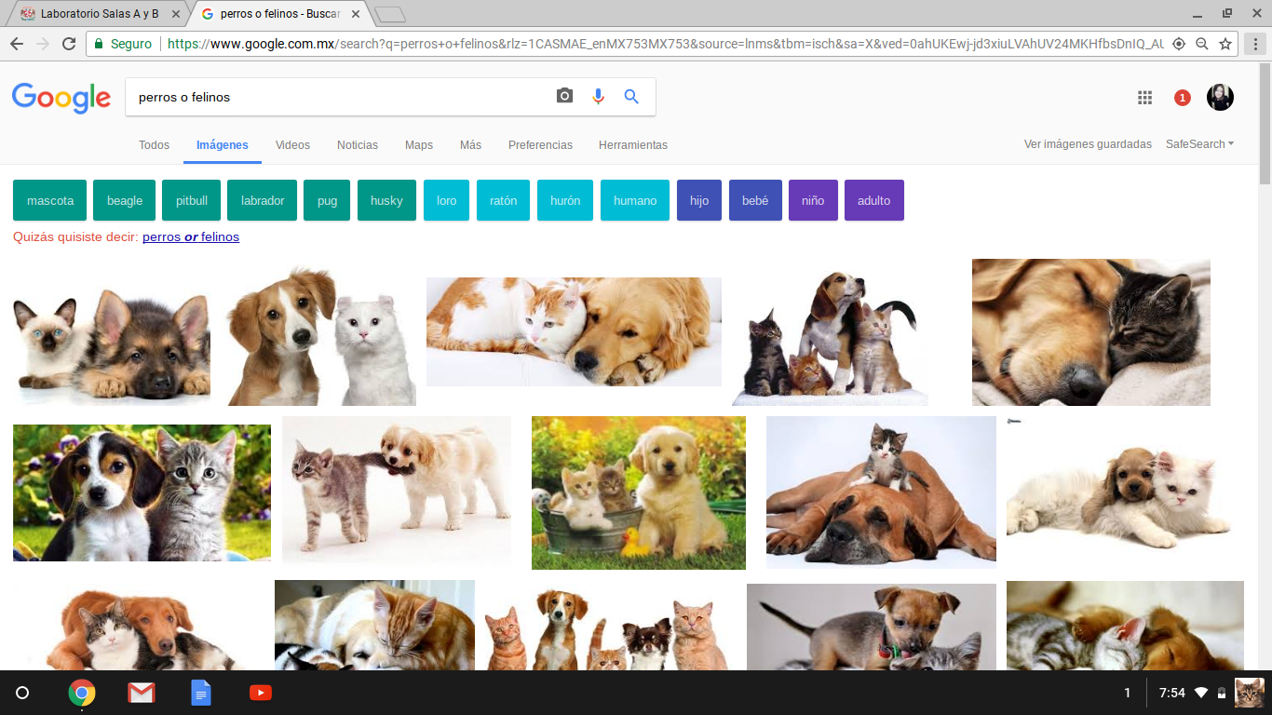leones, tigres, etc.
2. Se buscó *“facultad de ingeniería”,* las comillas dobles al inicio y al final (“”), indican que solo se le da la orden de buscar páginas que contengan dichas palabras.

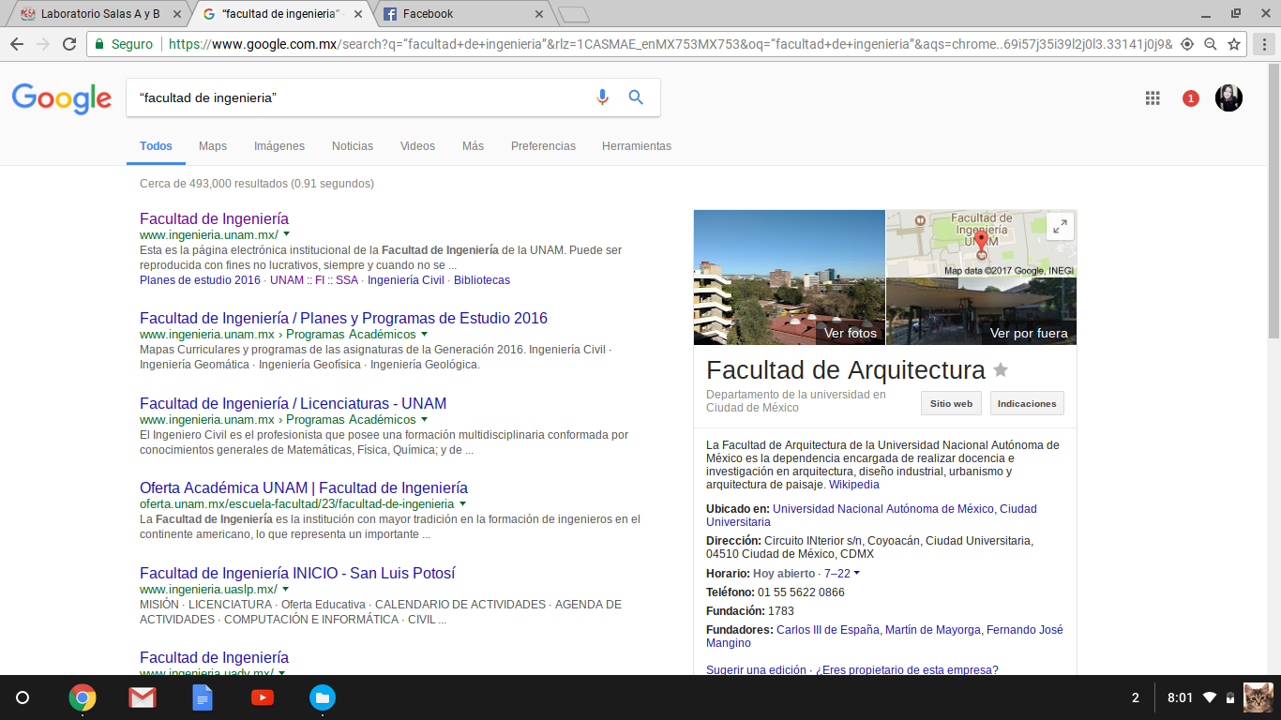

1. Se colocó en Google Search *+ingeniería,* (+) sirve para que se agregue las palabras y encuentre páginas que la incluyan.

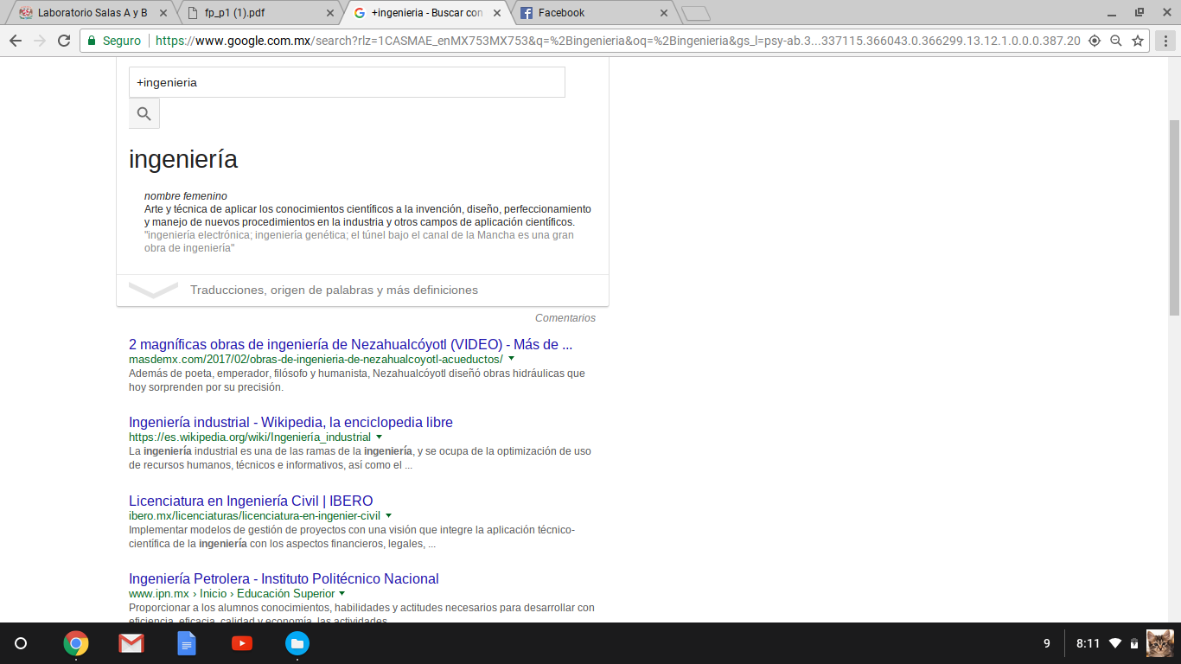

1. Se utilizó el termino define: ingeniería para que saliera un resultado muy concreto.

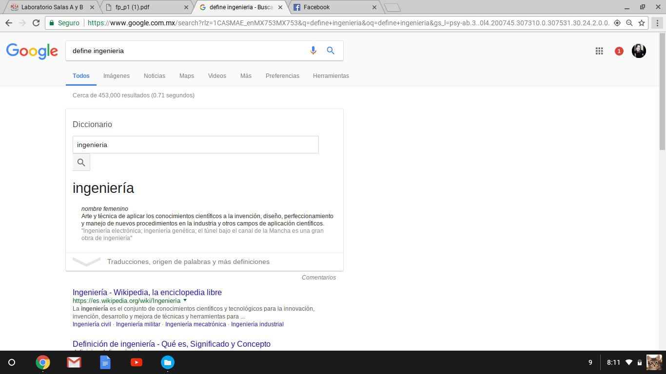

1. A la hora de utilizar site, este término es el que ayuda a buscar solo un sitio determinado y .. sirve para identificar en un intervalo de números en este caso años.

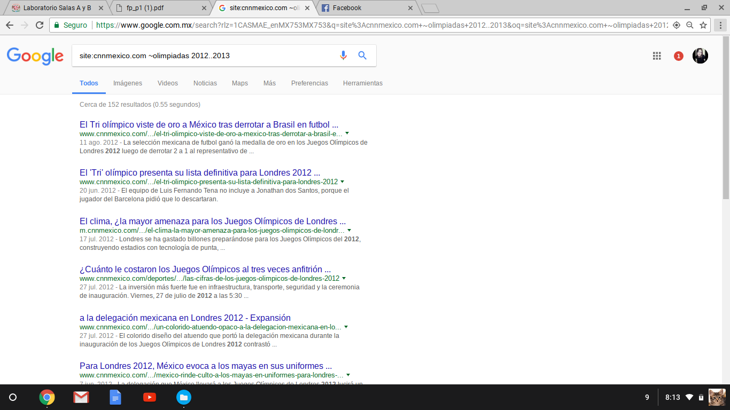

1. En el caso de intitle es el que se encarga de encontrar páginas que se tengan en la palabra como título, intex para restringir los resultados donde se encuentre un término específico y filetype para el tipo de documento.

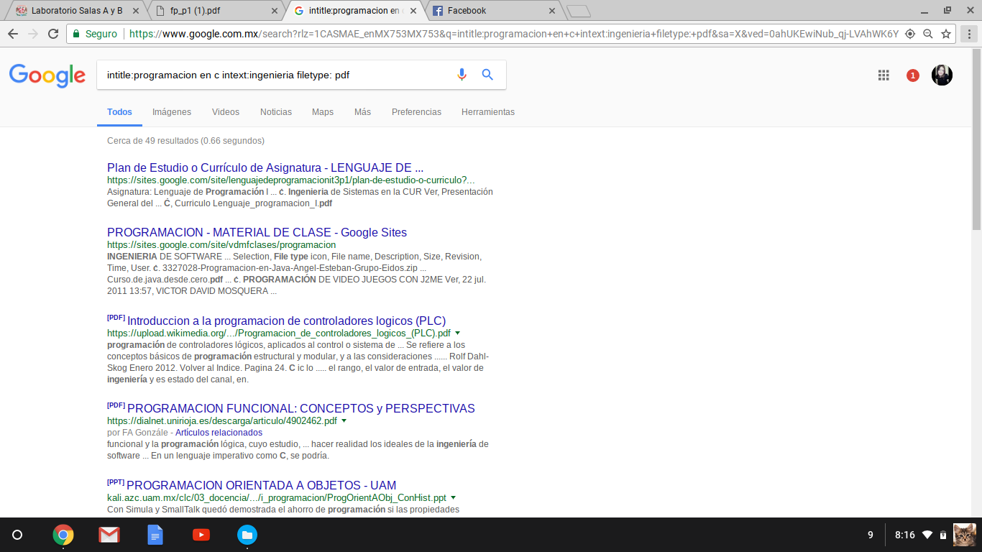

A partir de estos casos utilizados otras actividades que se realizarón fue buscar con la anterior terminología, qué autor fue el que escribió: “La voz de enemigo” y cuántas novelas realizo y buscar un recorrido virtual de la biblioteca de la UNAM y del Museo de Antropología e Historia.

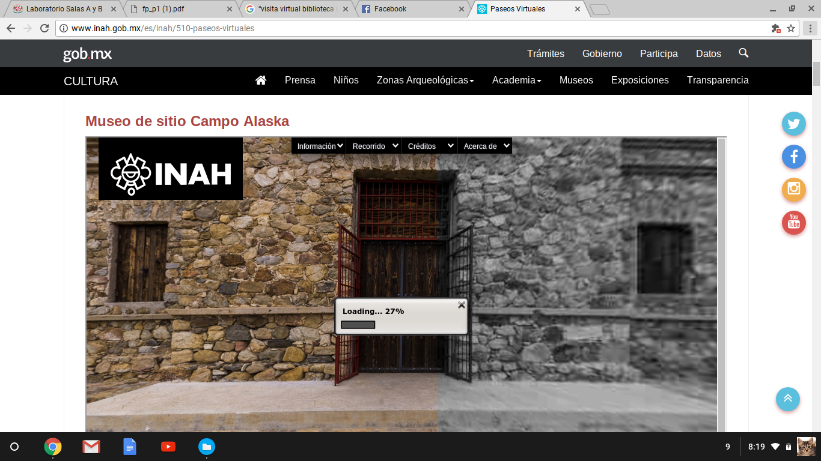

Por ultimo de dejo de tarea crear una cuenta en **github.com** para crear un repositorio de almacenamiento en línea para guardar la primera práctica y mandársela a la profesora.

**Conclusión:**

Google Search es una herramienta muy poderosa que a la mayoría del mundo nos facilita varias cosas, como realizar una tarea, buscar información detallada de un tema en específico o ver un simple vídeo, no muchas personas saben usar esta herramienta de manera más eficaz, esta práctica ayudo mucho para ser más objetivos a la hora de buscar una dicha información así como obtener y utilizar un repositorio que ayuda a guardar archivos en la red y saber los beneficios que este tiene en general y como poder aprovecharlos en nuestra carrera profesional.

**Ciberografía:**